МИНИСТЕРСТВО СЕЛЬСКОГО ХОЗЯЙСТВА
РОССИЙСКОЙ ФЕДЕРАЦИИ

Департамент научно-технологической политики и образования

Федеральное государственное учреждение

СЕВЕРО-КАВКАЗСКАЯ ГОСУДАРСТВЕННАЯ ЗОНАЛЬНАЯ
МАШИНОИСПЫТАТЕЛЬНАЯ СТАНЦИЯ

Протокол испытаний
11-26-06 (1020192)

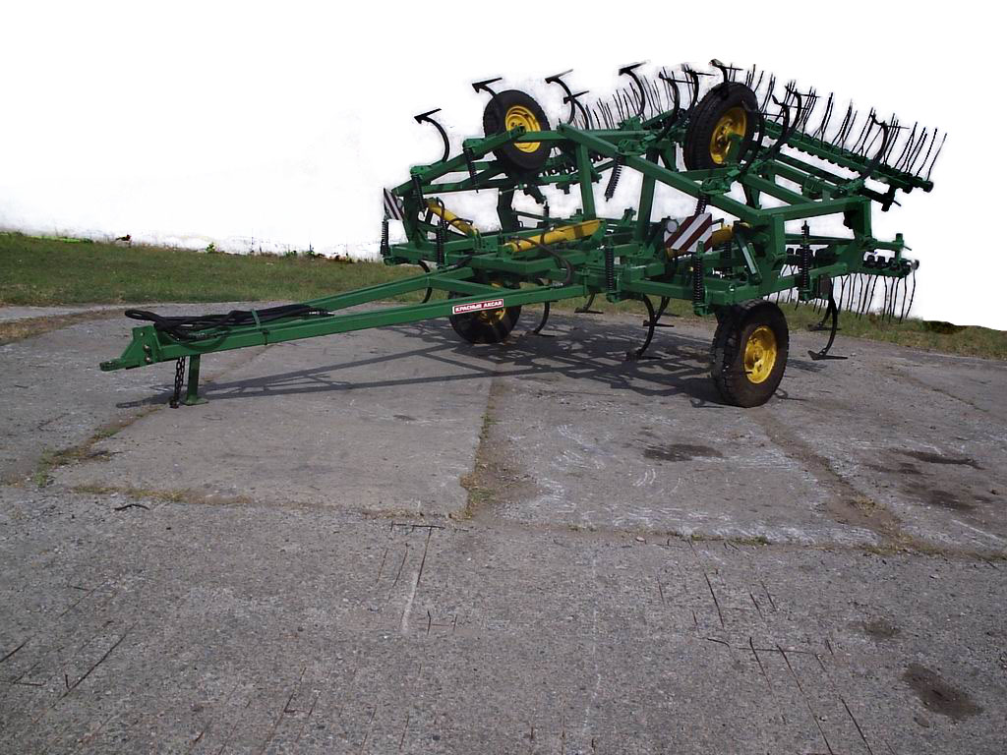

КУЛЬТИВАТОР ПРИЦЕПНОЙ КОМБИНИРОВАННЫЙ КПК-8Б

Изготовитель (разработчик) | Адрес
Организация - разработчик:  ЗАО «Красный Аксай»  Организация - изготовитель:  ЗАО «Красный Аксай» | 344025, г. Ростов-на-Дону,  35-я линия, 83

Результаты испытаний (краткие)

Культиватор прицепной комбинированный КПК-8Б
Назначение | Культиватор прицепной комбинированный КПК-8Б предназначен для предпосевной обработки почвы и ухода за парами.  Культиватор может работать во всех климатических зонах России при влажности почвы 8…24% и твердости – до 1,6 МПа (16 кгс/см²) в горизонтах от 0 до 12 см на полях с ровным и волнистым до 8^{о} рельефом местности, кроме почв, подверженных ветровой эрозии.  Культиватор оснащается:  - приспособлением для навески зубовых борон;  - приспособлением рыхлительным;  - приспособлением прикатывающим
Качество работы :
Вид работы  Режим работы:  - скорость движения, м/с (км/ч)  - ширина захвата, м  Глубина обработки:  - средняя, см  - стандартное отклонение, ±см  Крошение почвы, %:  - размер фракций до 25 мм  - свыше 100 мм  Подрезание сорных растений, %  Гребнистость поверхности поля, см  Забивание и залипание рабочих органов |  | Культивация зяби  1,67 (6,0)  7,8  10…12  10,2  1,1  71,6  0  100  3,7  Не наблюдалось | Предпосевная культивация  1,89 (6,8)  7,8  6…8  7,1  1,1  74,2  0  –  2,6  Не наблюдалось
Производительность, га/ч:  - основного времени |  | 4,68 | 5,30
Условия эксплуатации:
- навеска (присоединение) на трактор (способ агрегатирования) |  | Прицепной
- перевод в рабочее и транспортное положения |  | Гидравлический
- настройка рабочих органов |  | Ручная
- время подготовки машины к работе, ч |  | 0,12

Агрегатирование | С тракторами тягового класса 2…3 в зависимости от почвенно-климатических условий
Потребляемая мощность, кВт | 71,0…72,8
Трудоемкость ежесменного ЕТО, чел.-ч | 0,30
Эксплуатационная надежность | Удовлетворительная
Удобство управления | Удобно
Безопасность выполнения работ | Обеспечена
Описание конструкции машины
Культиватор состоит из следующих основных частей:
рамы; колес боковых; колес опорно-транспортных; сницы; подставки; подвески рабочих органов; гидротрассы.
Рама культиватора шарнирно-секционная, сварной конструкции. Состоит из центральной рамы и двух боковых рам.
В транспортном положении боковые рамы укладываются на специальные опоры, установленные на центральной раме. Механизм складывания боковых рам позволяет осуществлять их поворот на 165^{о} и состоит из гидроцилиндра, кронштейнов, оси механизма подъёма и тяг.
Механизм опорно-транспортных колес предназначен для перевода культиватора из рабочего положения в транспортное и наоборот, осуществления транспортирования культиватора, а также регулировки глубины хода рабочих органов, установленных на центральной раме.
Механизм опорных колес боковых секций обеспечивает регулировку хода рабочих органов, установленных на боковых секциях, и выравнивание глубины хода стрельчатых лап по всей ширине захвата культиватора. Фиксированное положение опорных колес осуществляется с помощью стопорных винтов.
Гидротрасса культиватора обеспечивает с рабочего места оператора подъем-опускание культиватора в транспортное положение и наоборот и складывание-раскладывание рамы.
Подвеска рабочих органов с предохранительным эффектом предназначена для соединения рабочего органа с рамой культиватора. Регулируемый шарнирно-рычажный механизм с пружиной сжатия позволяет обходить рабочему органу препятствия высотой до 100 мм от дна борозды.
Рабочие органы (стрельчатые лапы) имеют индивидуальное крепление к брусьям рамы посредством стойки.
Стойка рабочего органа - кованная из пружинной стали. Наличие упругой кованой стойки в сочетании с пружиной сжатия позволяет совершать в почве колебания и позволяет рабочему органу самоочищаться от сорных растений и налипшей почвы.
Регулировка положения лапы в горизонтальной плоскости
осуществляется при помощи регулировочных шайб, установленных на стяжке между кронштейном и шарниром.
Приспособление рыхлительное предназначено для крошения поверхностного слоя почвы и вычесывания подрезанных сорняков, преимущественно при обработке паров.
Приспособление состоит из четырех бороновальных секций, установленных непосредственно на задний брус культиватора с помощью скоб и гаек.
Приспособление прикатывающее предназначено для дополнительного крошения, выравнивания и частичного уплотнения поверхностного слоя почвы при предпосевной культивации. Приспособление состоит из восьми прикатывающих секций. Каждая секция включает каток и систему его подвески на раму культиватора. Каток планчатый, сварной конструкции, вращается на двух шариковых закрытых подшипниках, которые монтируются в съемных корпусах на ваге катка. Вага через резиновые амортизаторы закрепляется на тяге

Техническая характеристика
Показатель |  | Численные значения
Габаритные размеры машины в агрегате с трактором Т-150К (в рабочем положении/ транспортном), мм:  с приспособлением для навески зубовых борон  - длина  - ширина  - высота  с приспособлением рыхлительным  - длина  - ширина  - высота |  | 13610/12260  8130/4280  По трактору  12280/12130  8055/4380  По трактору
Ширина захвата, м:  - конструкционная  - рабочая |  | 8,06  7,8
Глубина обработки лапами захватом 330 мм, см |  | 6…12
Масса машины конструкционная, кг:  -с полным комплектом рабочих органов  - с приспособлением для навески зубовых борон  - с приспособлением рыхлительным  - с приспособлением прикатывающим |  | 2030  2275  2495  2470
Рабочие скорости на основных операциях, км/ч |  | 6,0…6,8

Результаты испытаний
Качество работы | По качеству работы культиватор КПК-8Б полностью соответствовал предъявляемым требованиям. Глубина обработки на обоих фонах (10,3 и 7,0 см) соответствует установочной, при незначительном ее варьировании (±1,1 см). Сорные растения на культивации зяби подрезаются полностью. Орудие хорошо разделывает почву. Основной процент составляет фракция до 25 мм (70,1…73,5%), что укладывается в требования ТУ (70…80%). Комков почвы размером свыше 100 мм не выявлено. После прохода культиватора остается выровненная поверхность на обоих фонах. Гребнистость (2,6…3,6 см) не превышает допустимой нормы (не более 4 см). Забивания и залипания рабочих органов культиватора не отмечено.  Условия испытаний на культивации ранней зяби характеризовались сильно выраженным микрорельефом (более 3 см), что типично для такого фона. Почва на глубине хода рабочих органов находилась в средне-влажном (культивация зяби) и влажном (предпосевная культивация) состоянии и соответствовала требованиям ТУ (8…28%). По твердости почва на обоих фонах была рыхлой (менее 1 МПа), что также соответствует ТУ (до 1,6 МПа). На культивации зяби участок характеризовался средней засоренностью (менее 50 шт./м²) слабо укоренившимися однолетними сорняками после предшествующего боронования. На предпосевной культивации сорные растения отсутствовали, поэтому основной задачей было создание выровненного посевного ложа для качественной укладки семян
Производительность | Производительность в час основного времени составила на культивации зяби 4,68 га и на предпосевной культивации – 5,30 га, что соответствует требованиям ТУ (4,66…8,01 га/ч). Сменные производительности получены равными соответственно фонам 3,14 и 3,5 га/ч. Снижение сменных производительностей против основных произошло за счет введения в структуру сменного времени затрат времени на техническое обслуживание агрегата, нормируемых затрат времени на холостые переезды и отдых механизатора.  Технологический процесс на обоих фонах выполнялся устойчиво, коэффициенты надежности технологического процесса равны 1,0 при нормативе –  не менее 0,99.  Эксплуатационные производительности получены ниже требований ТУ и составили соответственно 3,09 и 3,46 га/ч против 3,66…7,01 га/ч по ТУ. Удельные расходы топлива получены равными соответственно 3,72 и 3,23 кг/га
Безопасность движения | Культиватор КПК-8Б соответствует требованиям ССБТ.  Культиватор имеет механическое устройство, блокирующее гидроцилиндр для удержания в транспортном положении, оборудован световозвращателями: передние – белого, задние – красного цвета, и знаком ограничения максимальной скорости. Доступ к рабочим местам и местам технического обслуживания не затруднен
Техническое обслуживание | Удельная суммарная трудоемкость ТО составила  0,036 чел.-ч/ч, трудоёмкость ЕТО – 0,3 чел.-ч. Техническое описание и инструкция по эксплуатации в доходчивой форме и достаточном объеме освещают устройство и работу составных частей культиватора, правила подготовки к работе, техническое обслуживание, эксплуатацию и регулировки

Заключение по результатам испытаний
Культиватор КПК-8Б соответствует основным требованиям ТУ по назначению, требованиям безопасности и надежности, его использование возможно на видах работ, предусмотренных ТУ
Испытания проведены: | ФГУ «Северо-Кавказская МИС»  347740, г.Зерноград Ростовской области, ул.Ленина, 32
Испытания провел: | Савченко А.С.
Источник информации: | Протокол испытаний № 11-26-06 (1020192)  от 21 ноября 2006 года

